USER GUIDE

Sistem Pelaporan Beban Kerja Dosen Online

DOSEN

Lembaga Layanan Pendidikan Tinggi Wilayah VI

Kementerian Pendidikan dan Kebudayaan

DAFTAR ISI

DAFTAR ISI 1
PENDAHULUAN 2
ALUR SISTEM 3
I. LOGIN SISTEM UNTUK DOSEN 5
II. TAMBAH LAPORAN 6
III. ISI DATA LAPORAN 6
A. DATA LAPORAN 6
B. DAFTAR KEGIATAN 7
C. BEBAN KHUSUS 9
D. CETAK DOKUMEN 10
E. STATUS LAPORAN 10
FAQ 13

PENDAHULUAN

Puji Syukur kami panjatkan atas kehadirat Tuhan Yang Maha Kuasa atas limpahan rahmat serta karunia-Nya sehingga kami dapat mempersembahkan Sistem Pelaporan Beban Kerja Dosen Online ini sebagai wujud komitmen kami untuk senantiasa meningkatkan pelayanan pengembangan Sumber Daya Manusia (Dosen) pada Perguruan Tinggi (PT) di lingkungan Lembaga Layanan Pendidikan Tinggi (LLDIKTI) Wilayah VI, Kementerian Pendidikan dan Kebudayaan.

Sistem Pelaporan Beban Kerja Dosen Online ini dibuat dalam rangka memudahkan dosen dalam melaporkan beban kerja dosen setiap semester agar lebih efektif dan efisien. Selain itu dengan adanya sistem ini akan mempermudah LLDIKTI Wilayah VI dalam memonitoring beban kerja dosen pada perguruan tinggi swasta di lingkungan LLDIKTI Wilayah VI.

Bersama ini pula kami sertakan User Guide sebagai panduan Dosen dalam menggunakan dan mengoperasikan Sistem Pelaporan Beban Kerja Dosen Online.

Semoga bermanfaat.

ALUR SISTEM

Alur Sistem Pelaporan Beban Kerja Dosen terbagi menjadi 2 (dua), alur yang pertama adalah alur bagi Dosen yang memiliki Status Aktifitas Aktif dan Ijin Belajar. Berikut adalah penjelasan alurnya :
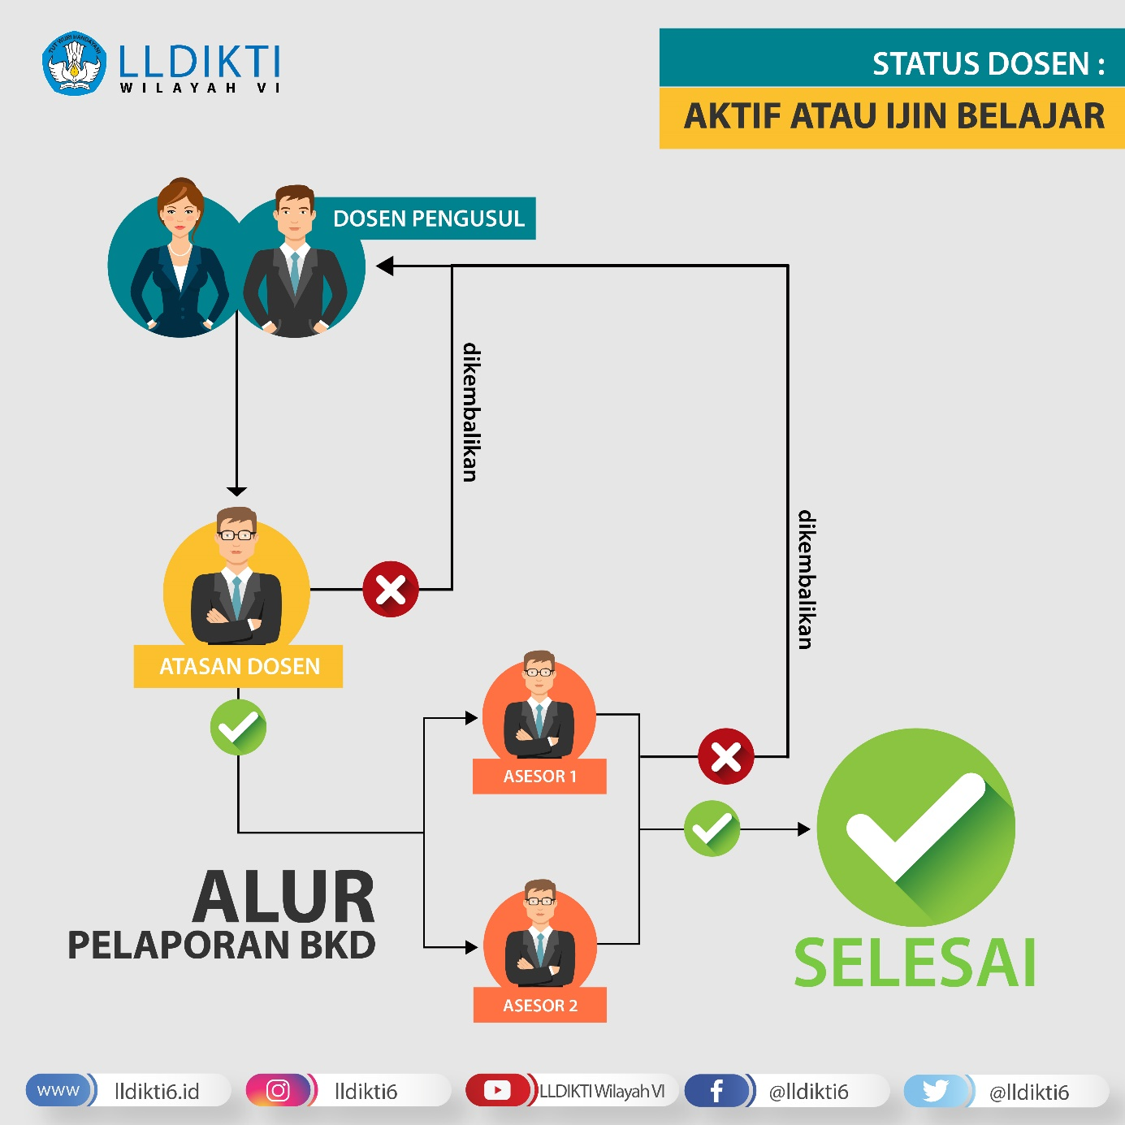

Sedangkan alur yang kedua adalah bagi Dosen yang memiliki Status Aktifitas Tugas Belajar, Cuti dan Tidak Aktif. Berikut adalah penjelasan alurnya :
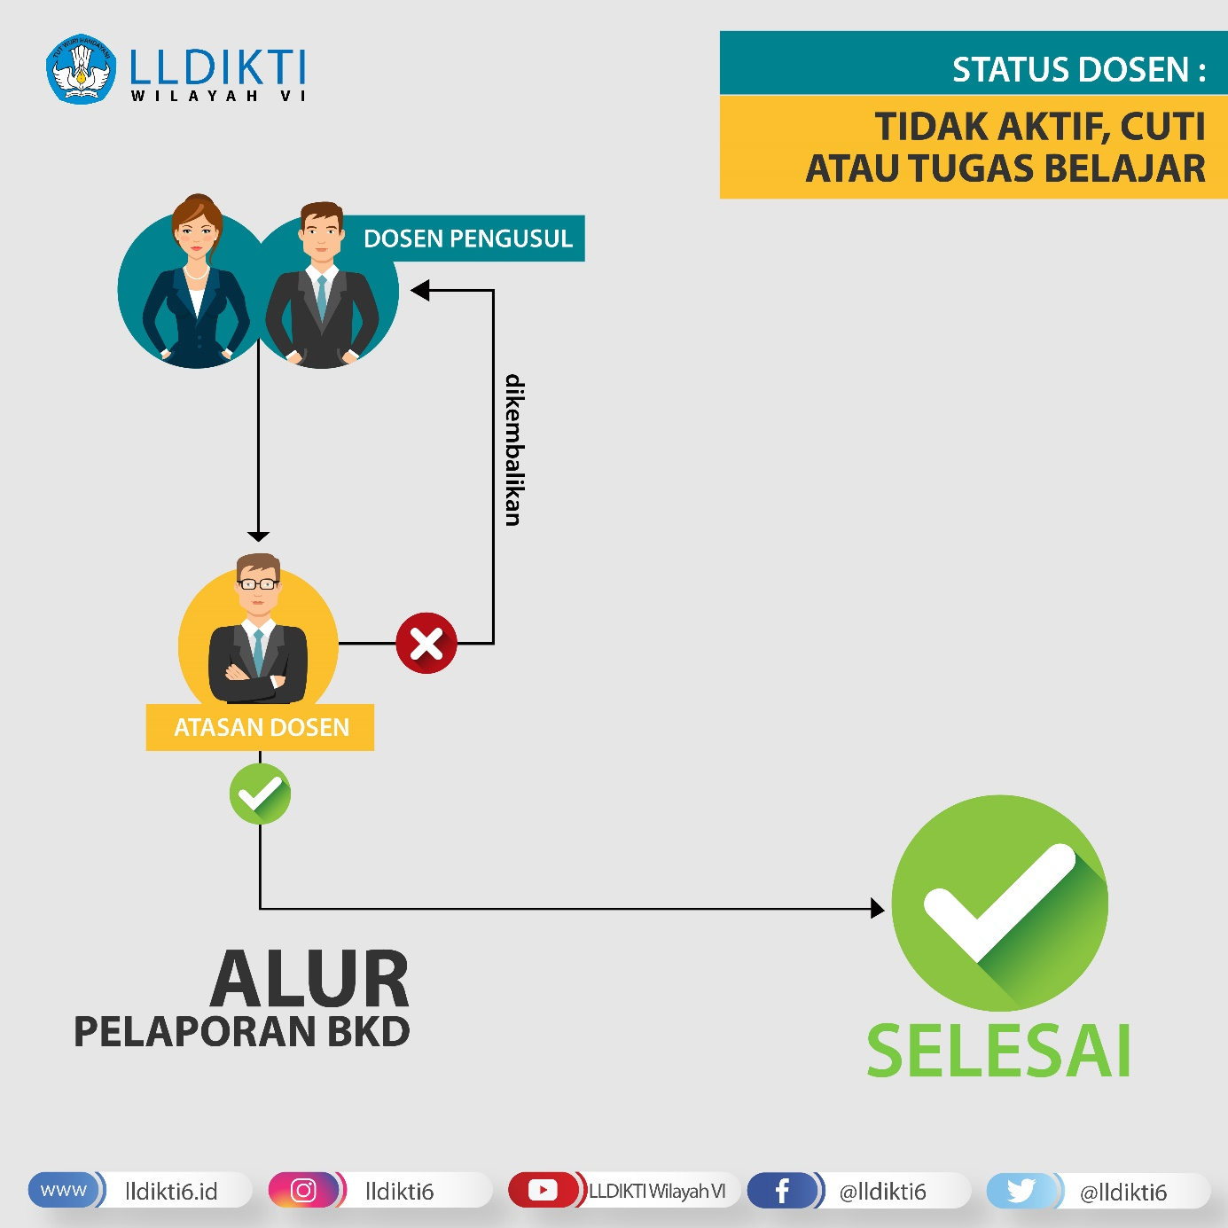
Berikut adalah detail proses yang dilakukan oleh oleh Dosen Pengusul :

LOGIN SISTEM UNTUK DOSEN
Langkah pertama yang harus dilakukan oleh Dosen (pengusul) adalah login Sistem Informasi LLDIKTI Wilayah VI. Berikut adalah langkah-langkah login sistem:
- Buka browser internet, menggunakan Google Chrome atau SAFARI.
- Ketikan alamat url https://sistem.lldikti6.id/dosen/ pada browser.
- Selanjutnya akan tampil form login sebagai berikut :
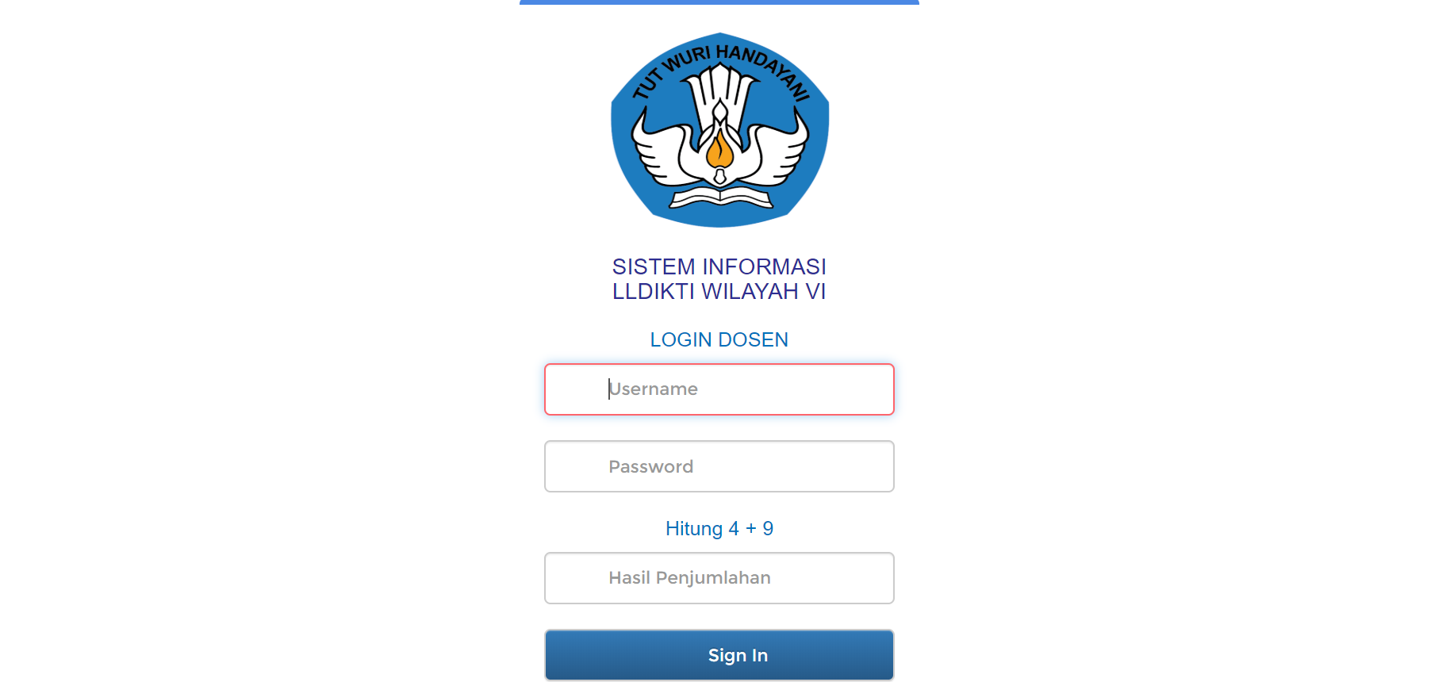
- Masukkan Username, Password, dan Hasil Penjumlahan yang tampil.
- Selanjutnya klik Sign In.
(klik Sign In / enter harus setelah mengisi secara lengkap username, password, dan hasil penjumlahan). Refresh browser jika terlanjur meng-klik Sign in sebelum semua isian terisi.

Bagi Dosen LLDIKTI Wilayah VI yang belum memiliki akun (username dan password). Silakan menghubungi Pimpinan/Operator Perguruan Tinggi masing-masing.

TAMBAH LAPORAN
Setelah Sign In berhasil maka memulai pelaporan Beban Kerja Dosen (BKD). Berikut adalah langkah-langkah memulai pelaporan BKD :
  - Pilih menu BKD v1.0.
  - Selanjutnya akan tampil Daftar Laporan BKD Online sebagai berikut :

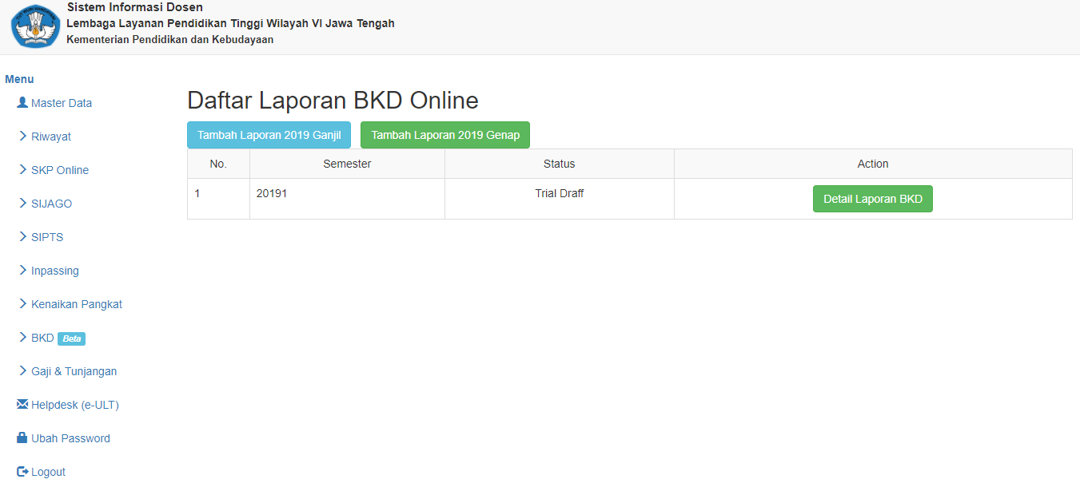

  - Selanjutnya klik tombol Tambah Laporan [semester_pelaporan], misal : 2019 Genap. Tahap ini hanya dilakukan jika semester pelaporan belum ada. Jika sudah ada klik Detail Laporan BKD pada semester yang akan dilaporkan.

ISI DATA LAPORAN

DATA LAPORAN
Selanjutnya adalah mengisi Data Laporan BKD. Berikut adalah langkah-langkah mengisi data laporan BKD :
  - Pilih Program Studi.
  - Isi Gelar Depan (jika tidak ada maka dibiarkan kosong).
  - Isi Gelar Belakang.
  - Pilih Jenis Dosen.
  - Pilih Status Dosen.
  - Isi Bidang Ilmu.
  - Pilih Asesor 1 dan Asesor 2.
  - Tampilan pada form Data Laporan BKD adalah sebagai berikut :
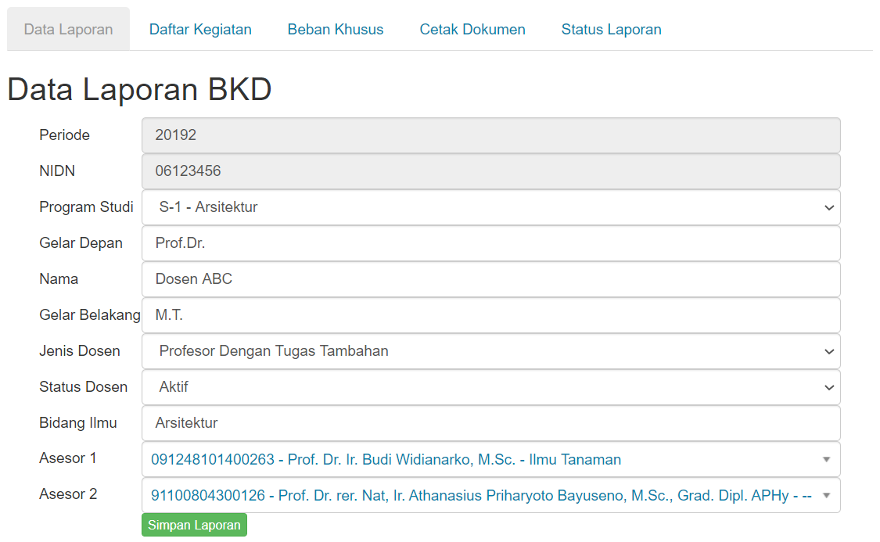
  - Setelah selesai maka klik Simpan.
Setelah itu akan muncul 5 (lima) tabs yaitu Data Laporan, Daftar Kegiatan, Beban Khusus, Cetak Laporan dan Status Laporan. Tabs Data Laporan merupakan hasil isian pada langkah sebelumnya.

DAFTAR KEGIATAN
Tabs Daftar Kegiatan berisi keseluruhan kegiatan yang akan diajukan oleh Dosen. Terdapat 5 (lima) kelompok kegiatan pada Daftar ini yaitu: Pendidikan, Pelaksanaan Pendidikan, Pelaksanaan Penelitian, Pelaksanaan Pengabdian Kepada Masyarakat dan Penunjang Tugas Dosen.
Berikut ini adalah langka-langkah pengisian kegiatan yang diusulkan :
- Klik tombol Detail padakelompok kegiatan yang diusulkan.
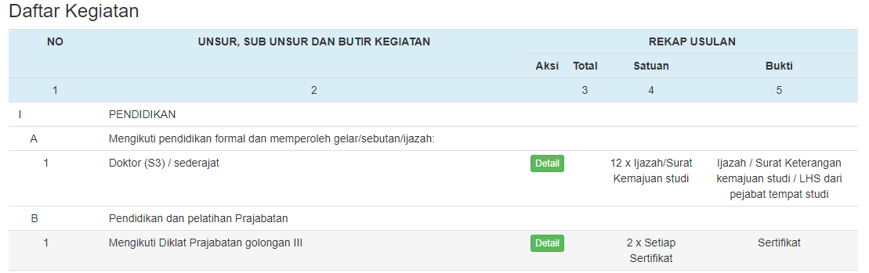
- Klik tombol Tambah Kegiatan untuk mengisikan data kegiatan yang diusulkan. Mohon diperhatikan keterangan yang diberikan di masing-masing kegiatan.
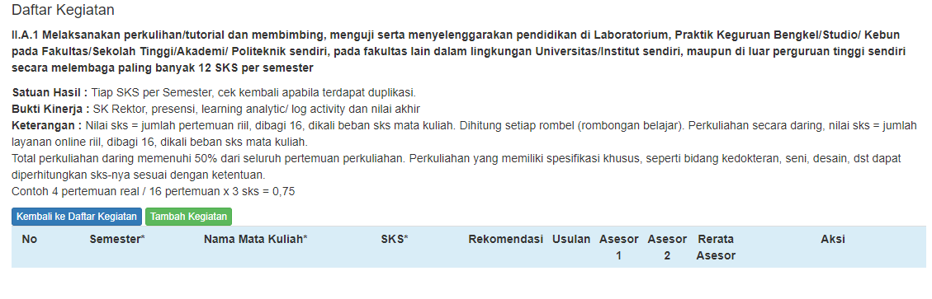
- Isikan data sesuai menu isian yang disediakan. Perhatikan keterangan di setiap item.
- Lampirkan File Penugasan dan Bukti Kinerja.
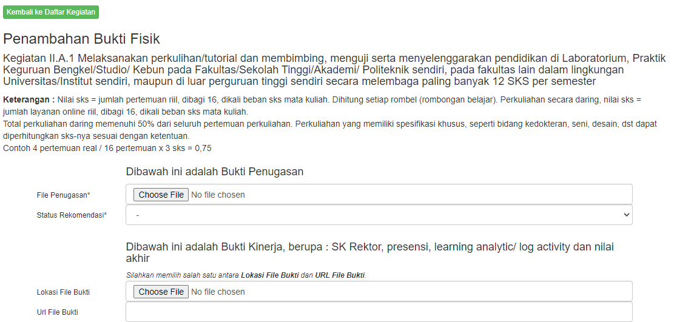
Terdapat 5 (lima) jenis Status Rekomendasi, yaitu Selesai, Lanjutkan, Beban Lebih, Gagal dan Lainnya.
- Setelah selesai mengisi, klik Simpan Data.
Berikut adalah tampilan jika kegiatan berhasil disimpan.
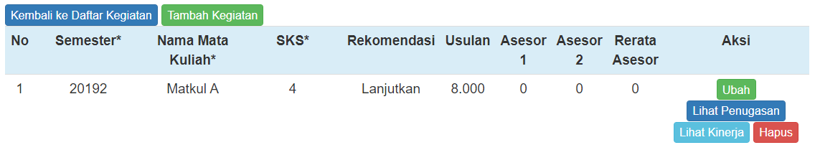
- Tombol Ubah digunakan untuk mengubah kegiatan baik data maupun file pendukung.
- Tombol Lihat Penugasan digunakan untuk melihat file penugasan yang telah dilampirkan.
- Tombol Lihat Kinerja digunakan untuk melihat file penugasan yang telah dilampirkan.
- Tombol Hapus digunakan untuk mengapus kegiatan.
Tombol Ubah dan Hapus dapat dilakukan jika Posisi Laporan hanya di Draft Dosen.
- Lakukan langkah tersebut untuk seluruh kegiatan yang diusulkan.

BEBAN KHUSUS
Pada tabs Beban Khusus akan menampilkan Kegiatan Beban Khusus yang telah ditambahkan oleh Dosen pengusul yang memenuhi syarat dengan status Selesai atau Beban Lebih pada Daftar Kegiatan dalam periode 3 (tiga) tahun. Syarat Khusus ini hanya untuk Dosen Pengusul yang memilki Jabatan Fungsional Lektor Kepala dan Profesor.
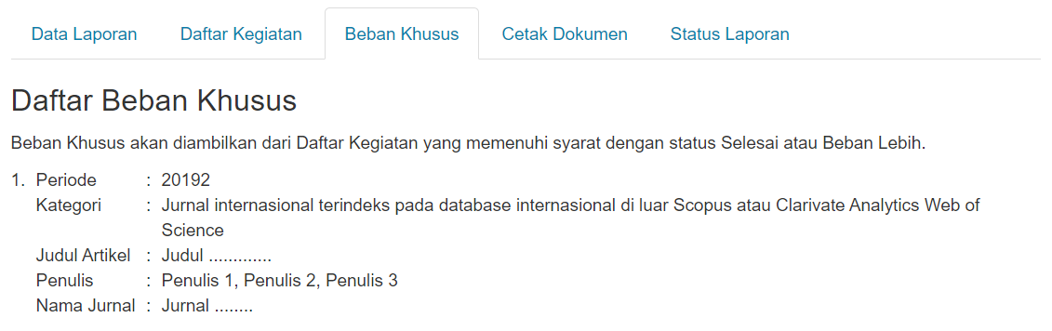

CETAK DOKUMEN
Pada tabs Cetak Dokumen akan muncul jika Status Laporan telah Selesai Diperiksa.
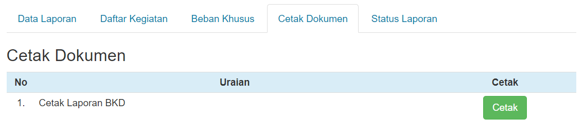
Berikut adalah contoh hasil cetak laporan :
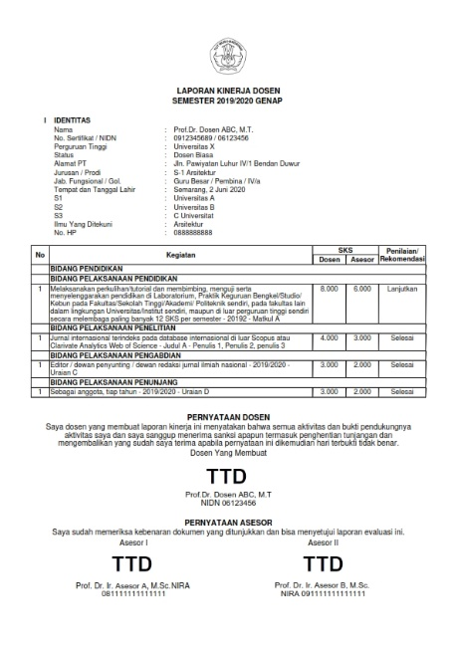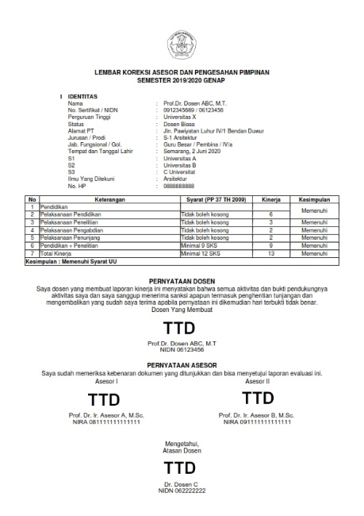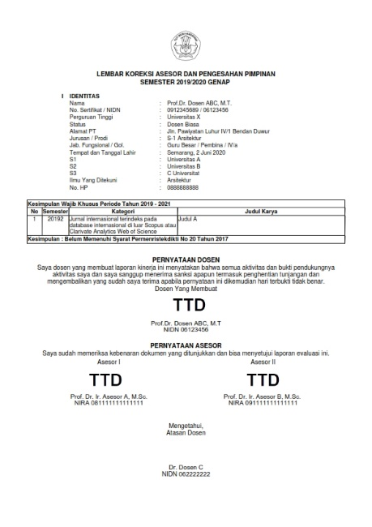

Sedangkan untuk Dosen yang memilki jabatan Lektor Kepala dan Profesor terdapat tambahan rekap beban khusus :

STATUS LAPORAN
Pada tabs Status Laporan dapat dilihat informasi posisi Laporan BKD, hasil rekap jumlah usulan, dan kesimpulan pengusul.
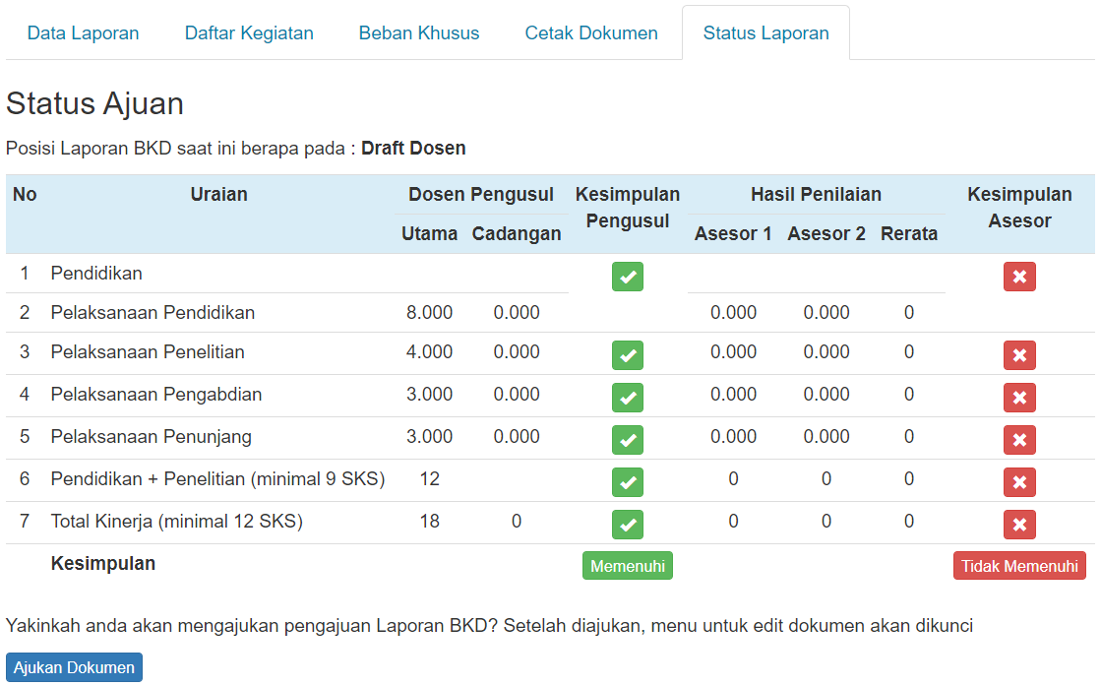
Jika keseluruhan seluruh kegiatan telah dilaporkan maka klik Ajukan Dokumen.

Terdapat 4 (Empat) Posisi Laporan BKD, yaitu
- Draft Dosen, pada posisi ini Dosen dapat melakukan perubahan data laporan, penambahan data kegiatan, perubahan data kegiatan dan penghapusan data kegiatan.
- Diperiksa Atasan Dosen, pada posisi ini Dosen hanya dapat melihat data laporan dan daftar kegiatan.
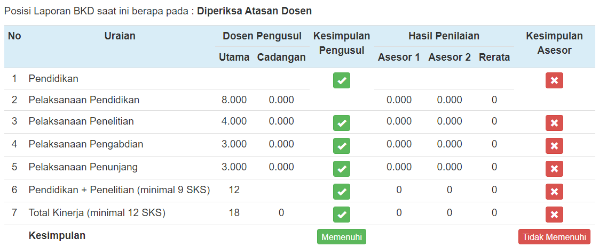

- Diperiksa Asesor, pada posisi ini Dosen hanya dapat melihat data laporan dan daftar kegiatan serta memantau proses penilaian Asesor melalui menu Status Laporan.
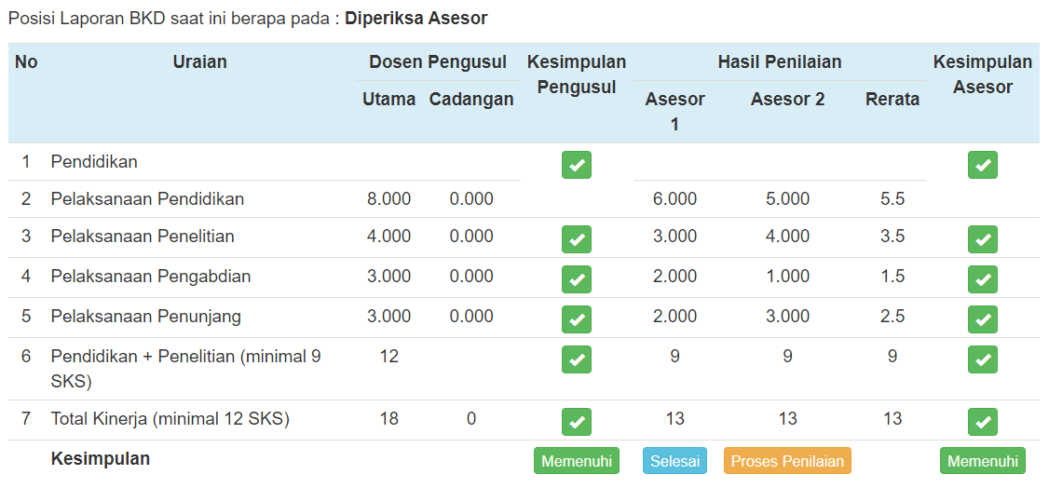

- Selesai, pada posisi ini Dosen hanya dapat melihat data laporan, daftar kegiatan dan hasil penilaian Asesor.
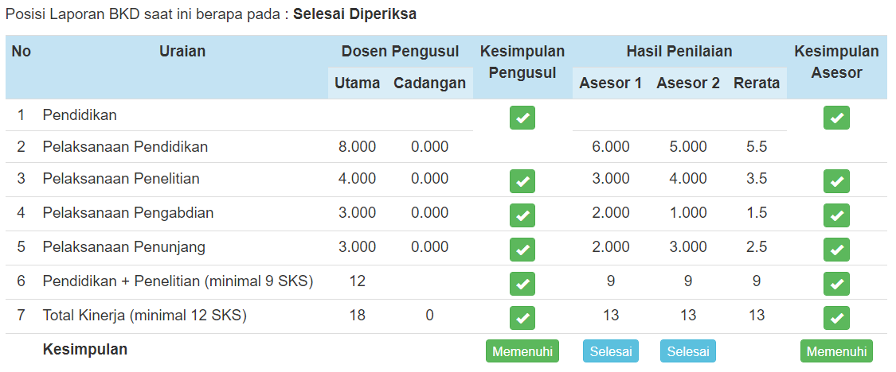

FAQ

- Saya sudah klik Ajukan Laporan, namun laporan saya tidak ditemukan di menu Validasi Atasan, bagaimana cara agar laporan saya muncul di menu itu?
Jawab :
- Jika Atasan Dosen pengusul adalah Kaprodi, pastikan data Program Studi yang Anda pilih pada Data Laporan telah sesuai. Kemudian pastikan data Kaprodi telah terdaftar sebagai Kaprodi pada Menu Profil Prodi sistem.lldikti6.id/view.
- Jika Atasan Dosen pengusul adalah Dekan, pastikan data Program Studi yang Anda pilih pada Data Laporan telah sesuai. Kemudian pastikan data Dekan pada Menu Profil Fakultas sistem.lldikti6.id/view.
- Jika Atasan Dosen pengusul adalah Wakil Rektor I/Wakil Ketua I atau Wakil Direktur I, pastikan data Program Studi yang Anda pilih pada Data Laporan telah sesuai. Kemudian pastikan data Wakil Rektor I/Wakil Ketua I atau Wakil Direktur I pada Menu Profil PTS sistem.lldikti6.id/view.
- Tombol Simpan tidak muncul di Tabs Data Laporan, bagaimana cara merubah data laporan?
Jawab : Silakan cek Posisi Laporan pada tabs Status Laporan, pastikan Posisi Laporan berada di Draft Dosen. Perubahan data laporan hanya dapat dilakukan jika Posisi Laporan di Draft Dosen.
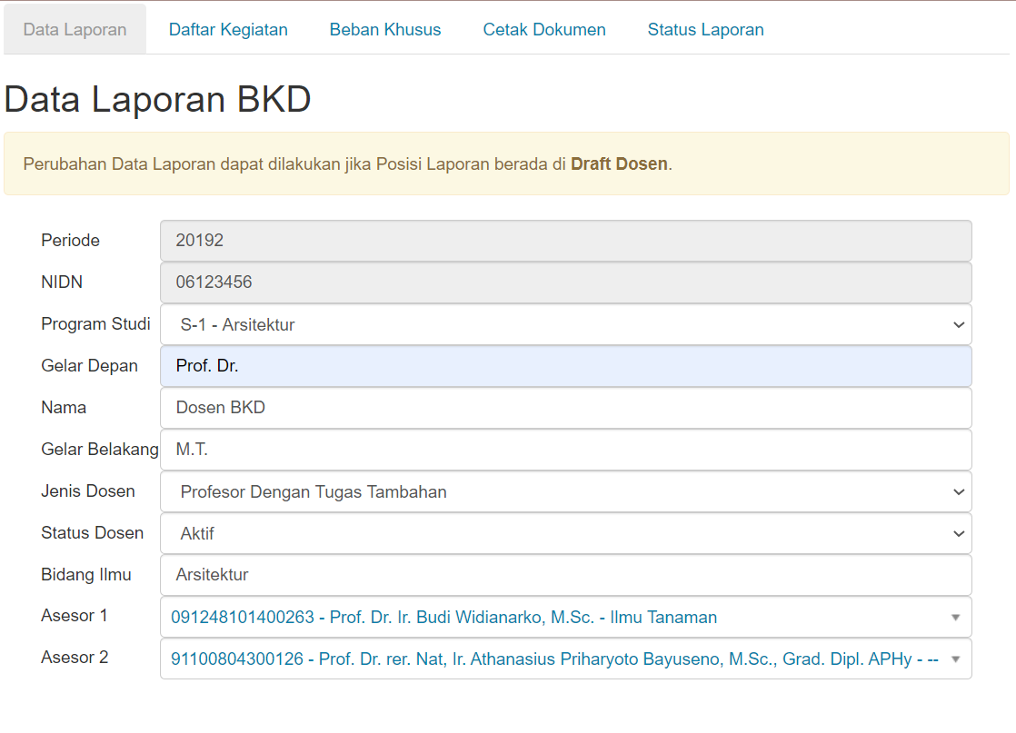
- Jika posisi Diperiksa Atasan Dosen, silakan menghubungi atasan dosen agar mengembalikan laporan tersebut ke Draft Dosen.
- Jika posisi Diperiksa Asesor, silakan menghubungi Kedua Asesor agar mengembalikan laporan tersebut ke Draft Dosen. Jika salah satu Asesor masih Proses Penilaian maka laporan tidak dapat Kembali ke Draft Dosen.
- Tombol Tambah Kegiatan tidak muncul di Tabs Data Laporan, bagaimana cara menambah kegiatan?
Jawab : Silakan cek Posisi Laporan pada tabs Status Laporan, pastikan Posisi Laporan berada di Draft Dosen. Penambahan kegiatan hanya dapat dilakukan jika Posisi Laporan di Draft Dosen.
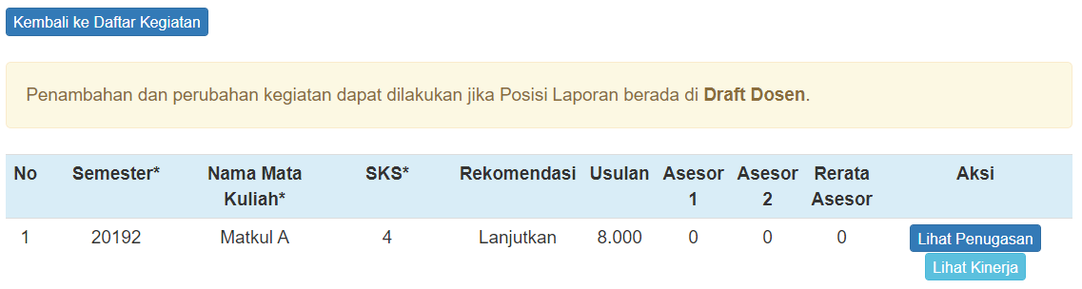
- Jika posisi Diperiksa Atasan Dosen, silakan menghubungi atasan dosen agar mengembalikan laporan tersebut ke Draft Dosen.
- Jika posisi Diperiksa Asesor, silakan menghubungi Kedua Asesor agar mengembalikan laporan tersebut ke Draft Dosen. Jika salah satu Asesor masih Proses Penilaian maka laporan tidak dapat Kembali ke Draft Dosen.
- Status penilaian Asesor 1/2 Terdapat Kekurangan, dimana saya dapat melihat kekurangan tersebut dan bagaimana cara merubah kegiatan tersebut?

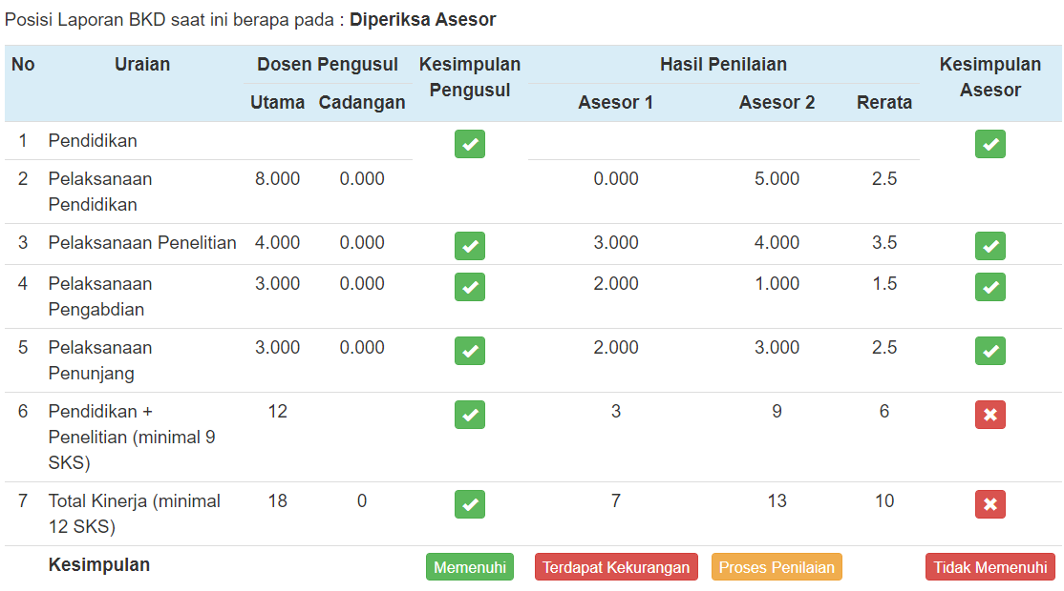
Jawab : Perubahan data kegiatan hanya dapat dilakukan jika posisi laporan di Draft Dosen.
- Silakan menunggu sampai asesor lainnya selesai melakukan penilaian. Karena jika salah satu Asesor masih Proses Penilaian maka laporan tidak dapat Kembali ke Draft Dosen.
- Jika posisi sudah berada di Draft Dosen, silakan cek di tabs Daftar Kegiatan. Klik tombol Detail dan Cek Komentar.
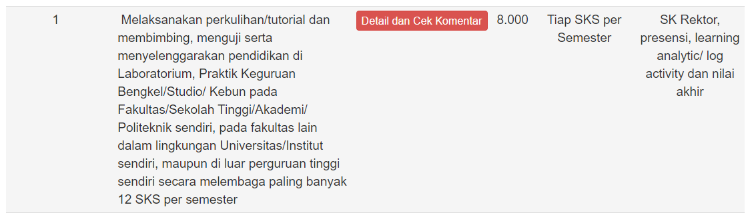
- Setelah muncul daftar kegiatan, silakan perbaiki kegiatan sesuai dengan catatan dari Asesor/Kaprodi.
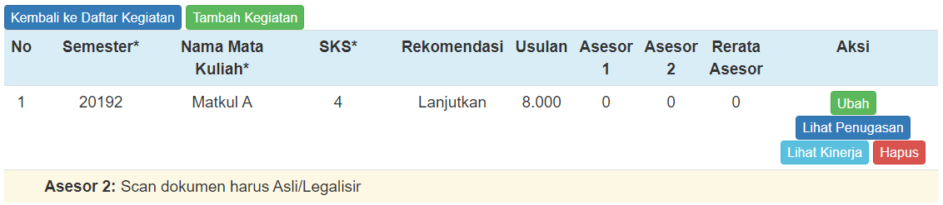
- Setelah semua kegiatan telah diperbaiki maka klik Ajukan Dokumen pada tabs Status Laporan
- Setelah laporan divalidasi ulang oleh Atasan Dosen, maka atasan dosen dapat mengirimkan Kembali laporan ke Asesor tersebut.
- Atasan Dosen itu siapa?
Jawab :
- Kaprodi (jika Dosen tidak menjabat sebagai Kaprodi),
- Dekan (jika Dosen menjabat sebagai Kaprodi dan PT memiliki Fakultas),
- Wakil Rektor I (jika Dosen menjabat sebagai Kaprodi dan Universitas/Institut tidak memiliki Fakultas atau Dosen menjabat sebagai Kaprodi sekaligus Dekan),
- Wakil Ketua I (jika Dosen menjabat sebagai Kaprodi dan Sekolah Tinggi tidak memiliki Fakultas atau Dosen menjabat sebagai Kaprodi sekaligus Dekan), atau
- Wakil Direktur I (jika Dosen menjabat sebagai Kaprodi dan Akademi/Politeknik tidak memiliki Fakultas atau Dosen menjabat sebagai Kaprodi sekaligus Dekan).

